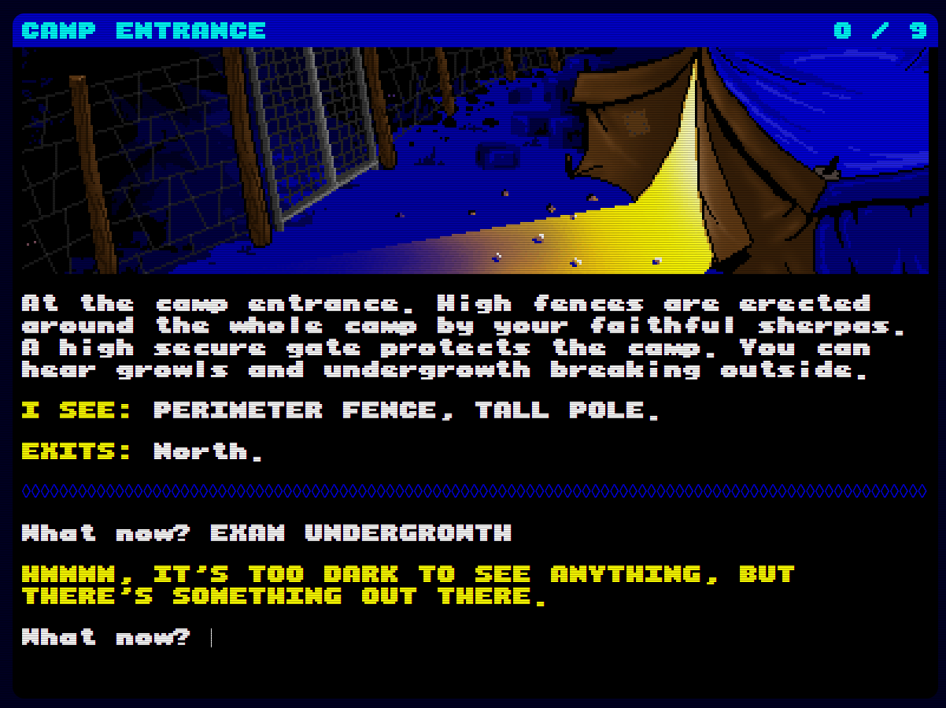

Auteur: Julian Verwoerd & Dani Voorneveld

Klas: TID24D4.

Inhoud

1 Ontwerp 3

1.1 Functioneel ontwerp 3

2 Testen 3

2.1 Testrapport #1 4

2.2 Testrapport #2 5

2.3 Testrapport #3 6

2.4 Verbetervoorstel 6

# Ontwerp

Je begint het spel, maak je klaar, je zult proberen om uit deze cel te komen

Nu moet je de sleutel vinden omdat de deur gesloten is, kies een van deze opties om de sleutel te vinden:

1-) ga naar kast

2-) ga naar bed

3-) ga naar gat

4-) ga naar prullenbak

Als je kiest voor prullenbak vindt je een hamer waarmee je het gat grote kan maken en erdoorheen kan

Als je kiest voor de kast vindt je wat muesli dat je misschien later kan gebruiken

Als je door het gat heengaat kom je door een gang en in een cellenclomplex waar je een man ziet waar je heen kan gaan en je kan naar de bewaker bij de deur die je er alleen doorlaat als je hem geld geeft of wat muesli

## Functioneel ontwerp

# 

# Testen

Test de functionele aspecten van de applicatie, wat moest de applicatie doen en werkt de applicatie ook zoals verwacht?

De game werkt helemaal goed, we hebben hem veel moeten testen tijden het ontwikkelen van de game. De applicatie moet het menu goed laten zien en ook.

## Testrapport #1

Datum uitvoeren van de test: 18 nov. 24

Persoon die de test heeft gedaan: Mevrouw Keultjes

|  |  |  |  |  |  |
| --- | --- | --- | --- | --- | --- |
| Handling door de tester | Wat moet de applicatie doen | Wat is het resultaat | Is het resultaat voldoende? | Hoe ga je het probleem oplossen? | Prioriteit |
| Gebuik de help functie in game | Geeft je de help commands | Ja, heel behulpzaam | ja |  |  |
| Ontvang 2 euro van de man | Je 2 euro laten zien in je inventory (met de comm inventory) | Zeker maar wat heb ik hier aan? | ja |  |  |
| Kom de cel uit | Naar het cellencomplex gaan | ja | ja |  |  |
| Vindt de main ending door te spreken met de bewaker | Zeggen dat je de game hebt gecomplete | Ja, alleen ging het ineens wel heel snel | ja |  |  |
|  | LAAT DE SPELER WETEN DAT DE CELLEN GEEN MOGELIJKEHEID ZIJN IN DE GAME OM TE BEZOEKEN |  |  |  |  |

De prioriteit van problemen wordt door middel van een getal aangeduid.

0 = Geen prioriteit

1 = Lage prioriteit voor een probleem waar niet meteen een oplossing voor hoeft te worden gevonden.

2 = Prioriteit voor een probleem dat opgelost dient te worden, maar waar voorlopig mee gewerkt kan

worden.

3 = Hoogste prioriteit voor een probleem dat onmiddellijk opgelost dient te worden.

## Testrapport #2

Datum uitvoeren van de test: 21 nov. 24

Persoon die de test heeft gedaan: Dennis!

|  |  |  |  |  |  |
| --- | --- | --- | --- | --- | --- |
| Handling door de tester | Wat moet de applicatie doen | Wat is het resultaat | Is het resultaat voldoende? | Hoe ga je het probleem oplossen? | Prioriteit |
| Gebuik de help functie in game | Geeft je de help commands | Ja werkt | ja |  |  |
| Ontvang 2 euro van de man | Je 2 euro laten zien in je inventory (met de comm inventory) | Niet hier gekomen | ja |  |  |
| Kom de cel uit | Naar het cellencomplex gaan | Ja werkt | ja |  |  |
| Vindt de main ending door te spreken met de bewaker | Zeggen dat je de game hebt gecomplete | Ja werkt | ja |  |  |

De prioriteit van problemen wordt door middel van een getal aangeduid.

0 = Geen prioriteit

1 = Lage prioriteit voor een probleem waar niet meteen een oplossing voor hoeft te worden gevonden.

2 = Prioriteit voor een probleem dat opgelost dient te worden, maar waar voorlopig mee gewerkt kan

worden.

3 = Hoogste prioriteit voor een probleem dat onmiddellijk opgelost dient te worden.

## Testrapport #3

Datum uitvoeren van de test: 21 nov. 24

Persoon die de test heeft gedaan: Dominick

|  |  |  |  |  |  |
| --- | --- | --- | --- | --- | --- |
| Handling door de tester | Wat moet de applicatie doen | Wat is het resultaat | Is het resultaat voldoende? | Hoe ga je het probleem oplossen? | Prioriteit |
| Gebuik de help functie in game | Geeft je de help commands | Werkt en erg behulpzaam | ja |  |  |
| Ontvang 2 euro van de man | Je 2 euro laten zien in je inventory (met de comm inventory) | Jazeker werkt goed | ja |  |  |
| Kom de cel uit | Naar het cellencomplex gaan | Dit kan helemaal | ja |  |  |
| Vindt de main ending door te spreken met de bewaker | Zeggen dat je de game hebt gecomplete | Werkt dat ik kan zien of ik de game heb uitgespeeld | ja |  |  |

De prioriteit van problemen wordt door middel van een getal aangeduid.

0 = Geen prioriteit

1 = Lage prioriteit voor een probleem waar niet meteen een oplossing voor hoeft te worden gevonden.

2 = Prioriteit voor een probleem dat opgelost dient te worden, maar waar voorlopig mee gewerkt kan

worden.

3 = Hoogste prioriteit voor een probleem dat onmiddellijk opgelost dient te worden.

## Verbetervoorstel

De applicatie kan beter door duidelijkere uitleg te geven en meer keuzes toe te voegen, zoals extra interacties in het cellencomplex en meer dingen die te doen bij het cellencomplex, want we kunnen soms de game wel wat langer maken.